Materialblatt 200

Stichworte:

Gen- und Biotechnik

Menschenbild

Menschenwürde

**Klonen. Hoffnungen und Ängste. Und die Schöpfung Gottes**

# Einführung

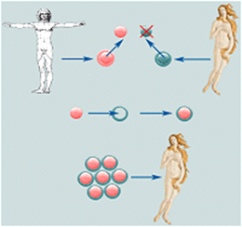Unter ‚Klonen‘ versteht man ein gentechnisches Verfahren, das die geschlechtliche Fortpflanzung umgeht und die Erzeugung genetisch identischer Pflanzen, Tiere und Menschen zum Ziel hat. Im Falle des Menschen entsteht hierbei mittels Verschmelzung einer ‚entkernten‘ Eizelle und dem aus Körperzellen des zu klonenden Individuums entnommenen Zellkern ein Embryo. Dieses Verfahren wird auch als ‚Nukleus-Transfer‘ bezeichnet.

Reproduktives Klonen 1

Man unterscheidet dann je nach Zielsetzung das ‚therapeutische Klonen‘ zur Züchtung von Hirn-, Muskel-, Blut- oder Nervenzellen aus (totipotenten) embryonalen Stammzellen zur Übertragung in den Organismus kranker Menschen (der Empfänger ist hier also auch zugleich der Spender) vom ‚reproduktiven Klonen‘. Bei letzterem wird der erzeugte Embryo in die Gebärmutter einer Frau über-tragen, die das Klon-Baby bis zur Geburt austrägt.

* 5. Juni 1996: In Schottland kommt ein Schaf zur Welt, und zwar das Klonschaf ‚Dolly‘. Nicht nur Wissenschaftler, sondern auch der ganz normale ‚Mensch auf der Straße‘ begannen sich zu fragen: „Wenn Schaf, warum dann nicht Mensch?“
* In Deutschland und vielen Ländern der Welt ist das Klonen von Menschen verboten (Embryonenschutzgesetz), über eine entsprechende UNO-Resolution wird wie üblich noch debattiert.
* Medizinisch betrachtet ist die Erfolgsrate des Klonens gering, nur jeder 100. Versuch funktioniert. Beobachtungen zufolge waren die bisherigen Klontiere zudem nicht gesund: einzelne Organe besaßen Fehlfunktionen oder waren missgebildet, ja das gesamte Tier alterte rapide. Dies also auf den Menschen zu übertragen, ist ein wahrlich riskantes Unter-fangen. Ethisch betrachtet müssen wir uns fragen, inwiefern wir uns ein medizinisches Ersatzteillager schaffen oder ob wir uns nun den Stempel „Gott“ aufdrücken dürfen („Lasst uns Menschen machen als unser Abbild, uns ähnlich“ (Gen 1,26)

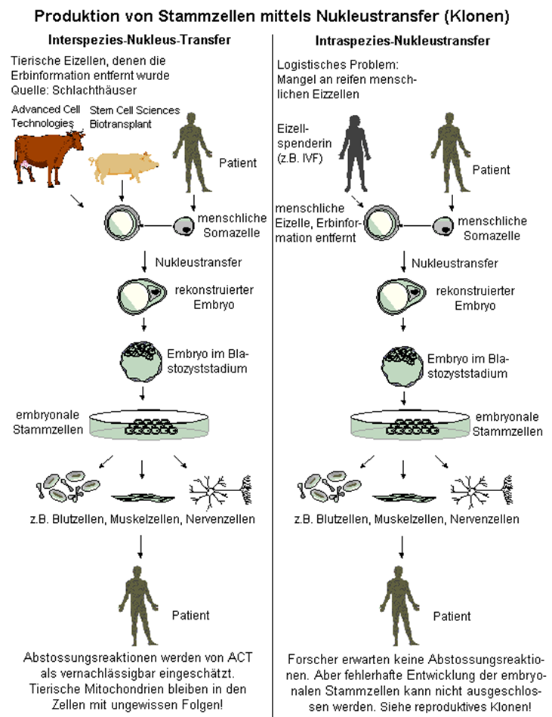

**Aufgabe:**

1. Fasse die medizinisch-wissenschaftlichen Informationen aus dem Text und den Grafiken zusammen. Ergänze sie mit aktuellen Informationen (Biologieunterricht, Internet-Recherche, ...). [Reproduktion]

# Gedankenexperiment

Im Science-Fiction-Film ‚Godsend‘ hat ein junges Elternpaar sein kleines Kind bei einem schweren Verkehrsunfall verloren. Die Mutter kann aufgrund einer vorherigen Problemschwangerschaft keine weiteren Kinder mehr bekommen. Unmittelbar nach dem Unfall fand nun eine Zellentnahme statt, sodass die Möglichkeit besteht, das Kind klonen zu lassen.

**Aufgabe:**

1. Äußere dich spontan: Sollte das Klonen in diesem Fall erlaubt sein? Warum? Warum nicht?

# F. Hölderlin: Hälfte des Lebens

Mit gelben Birnen hänget

Und voll mit wilden Rosen

Das Land in den See,

Ihr holden Schwäne,

Und trunken von Küssen

Tunkt ihr das Haupt

In heilignüchterne Wasser.

Weh mir, wo nehm‘ ich, wenn

Es Winter ist, die Blumen, und wo

Den Sonnenschein,

Und Schatten der Erde?

Die Mauern stehn

Sprachlos und kalt, im Winde

Klirren die Fahnen.

**Aufgaben:**

1. Nähere dich dem Gedicht von Hölderlin, indem du es mehrfach leise liest. Achte auf deine Gefühle und Empfindungen, die das Lesen der ersten, dann der zweiten Strophe in dir auslöst. [Denken/Reflexion, Transfer]
2. Berichtet einander im Plenum über die Gefühle und Empfindungen, die das Gedicht bei euch ausgelöst hat. Nennt auch die Wörter des Hölderlin-Gedichts, die ihr mit diesen Empfindungen und Gefühlen verbindet. [Transfer]
3. Leben: Nennt die Hoffnungen und Ängste, die Menschen angesichts des Ganzen ihres eigenen Lebens – angesichts dessen Anfangen und Enden, dessen Gelingen und Nichtgelingen – haben können. [Denken/Reflexion]
4. Leben: Nennt im Klassenplenum die euch bekannten Antworten des christlichen Glaubens auf diese Hoffnungen und Ängste. Nehmt dabei insbesondere ins Auge: [Transfer, Denken/Reflexion]

Die christlichen Feste im Verlauf des Jahreskreises

Die christlichen Sakramente im Verlauf des individuellen Lebens

Die biblischen Schöpfungstexte

**Literatur:**

* Herschke, Alexander / Mayer, Marianne / Steiger, Siegfried / Vogler, Alfred: Religion vernetzt 10. Unterrichtswerk für katholische Religionslehre an Gymnasien, München (Kösel) 2008, S. 24f.

**Filmtipps:**

* Godsend
* Blueprint